Цветущий шиповник

Материалы:
- Пайетки в форме цветов, листьев и бабочек
- Проволока диаметром 0,3 мм (желательно зеленого цвета)
- Ножницы
- Линейка
- Небольшая емкость, которая послужит нам цветочным горшком, например, крышка дезодоранта, стаканчик из-под йогурта и т. п.
- Гипс или пластилин
Ход работы
- Нарезаем проволоку длинной 40 см, не меньше 11 шт.
- На отрезок проволоки нанизываем пайетку в форме листочка. Проволоку сгибаем пополам, скручивая под пайеткой на 1 см. 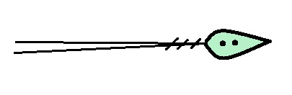
- На каждый конец проволоки нанизываем пайетку в форме цветка, отводим на сантиметр и снова скручиваем. 
- Соединяем концы проволоки вместе и скручиваем еще на сантиметр вниз (формируем ветку). 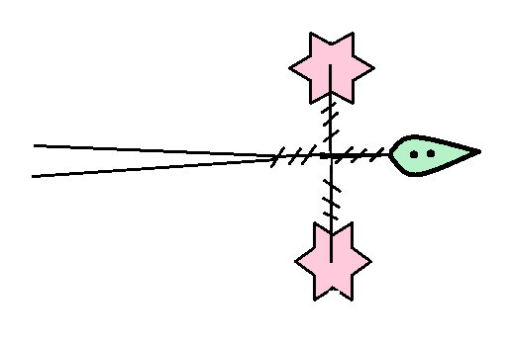
- По такому же принципу нанизываем на каждый конец еще по одному листочку и закрепляем. 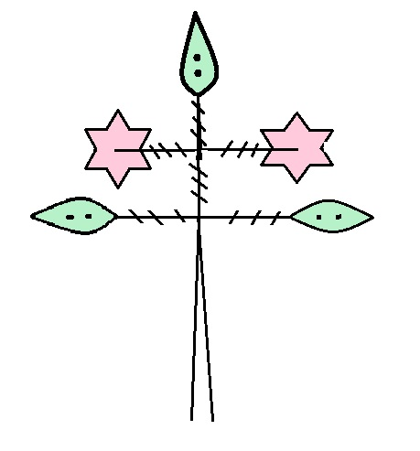
- Веточек с листьями надо сделать 4 шт.
- Веточек с цветами – 4 шт. 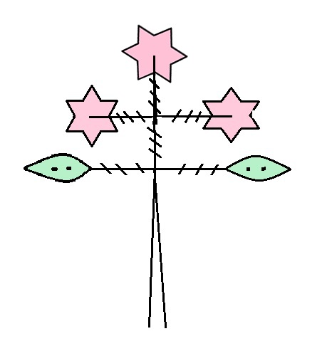
- Веточек с бабочками – 3шт. 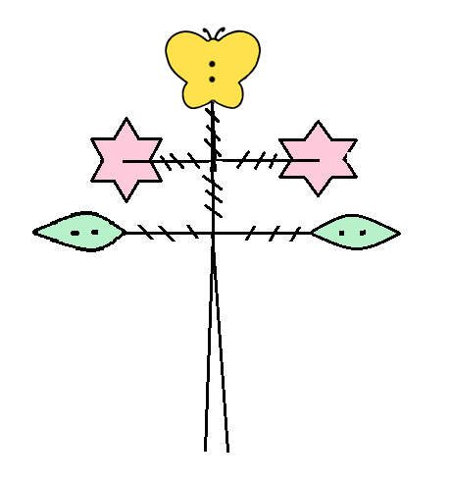
- Собираем все ветки, формируя крону и скручивая проволоку, делаем ствол.
- Высаживаем дерево в горшок. Закрепляем пластилином или гипсом.
- По желанию декорируем горшок.

